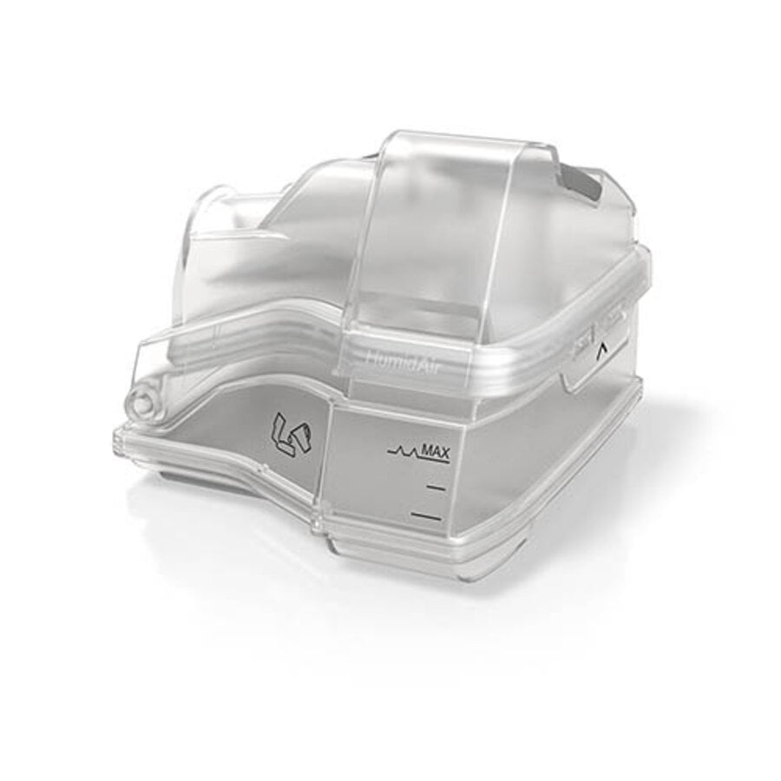**HUMIDIFICATEUR RESMED**

**HUMIDAIR 10**

**Humidificateur HUMIDAIR 10 de ResMed - Fiche Technique Minimale**

**Description :**  
L'humidificateur HUMIDAIR 10 est conçu pour être utilisé avec les appareils de ventilation de ResMed. Il offre une humidification chauffante pour améliorer le confort des patients en thérapie respiratoire.

تم تصميم جهاز الترطيب ليوفر هواءا رطبا و ساخناً لتحسين راحة المريض في العلاج التنفسي.

**Caractéristiques Techniques :**

* **Marque :** ResMed
* **Modèle :** HUMIDAIR 10
* **Type :** Humidificateur chauffant
* **Capacité du réservoir :** Environ 380 ml
* **Plage de température :** Réglage automatique
* **Indicateur de niveau d'eau :** Oui
* **Arrêt automatique :** Oui, en cas de réservoir vide
* **Interface :** Écran intégré, simple d'utilisation
* **Dimensions :** Compact, s'intègre facilement avec les appareils ResMed
* **Poids :** Léger et portable

**Avantages :**

* Améliore le confort en réduisant la sécheresse des voies respiratoires.
* Facilité d'utilisation grâce à un design intuitif.
* Compatible avec divers appareils de ventilation ResMed.